Zhu Sun, Jie Yang, Jie Zhang, Alessandro Bozzon, Long-Kai Huang, and Chi Xu. 2018. Recurrent knowledge graph embedding for effective recommendation. In Proceedings of the 12th ACM Conference on Recommender Systems (RecSys '18). Association for Computing Machinery, New York, NY, USA, 297–305. <https://doi.org/10.1145/3240323.3240361>

**BCELOSS:**

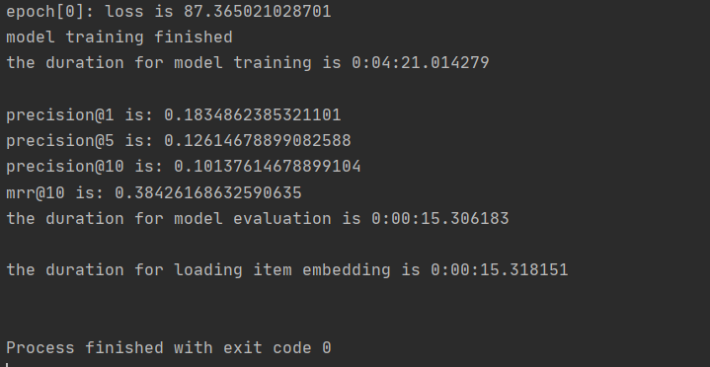

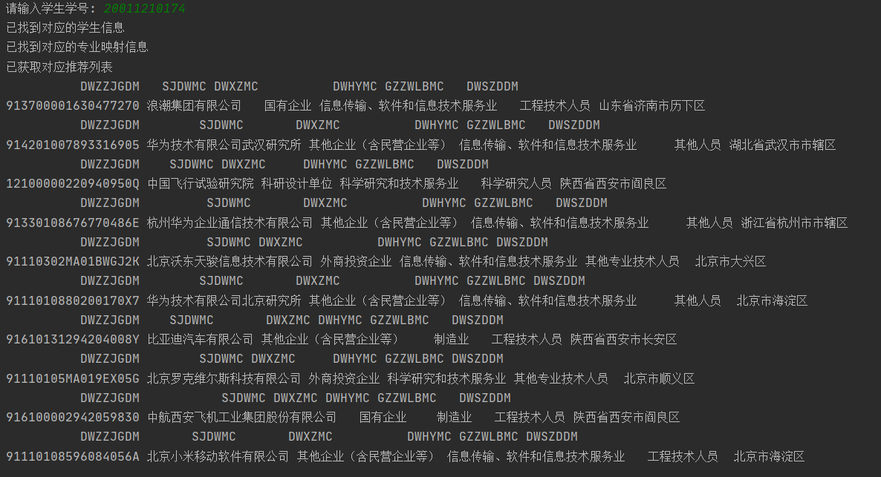

2：

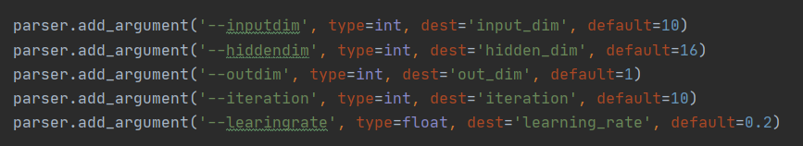

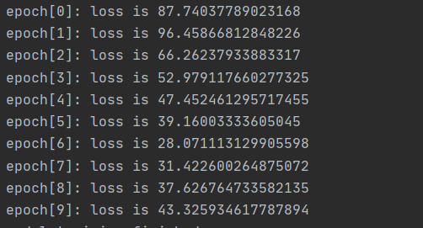

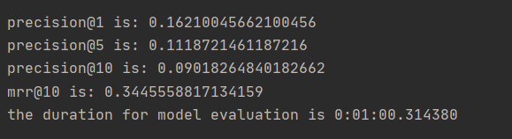

3：

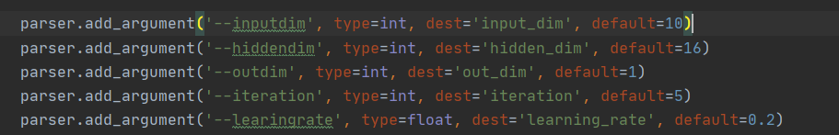

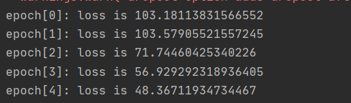

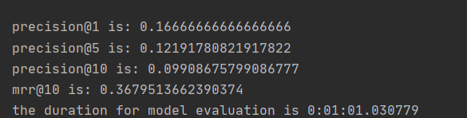

4：  
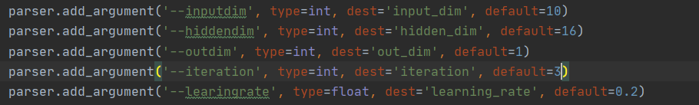

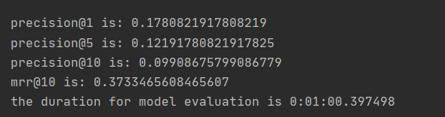

5：

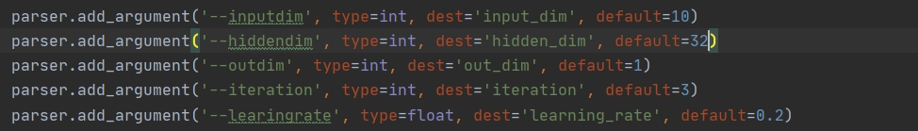

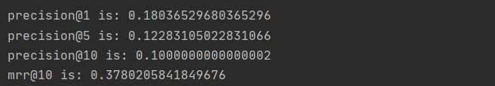

6：

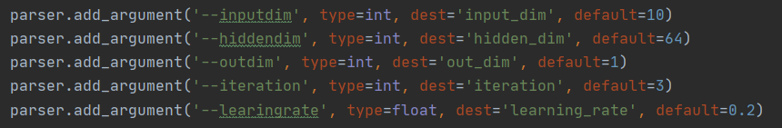

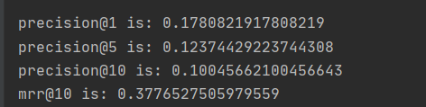

7：

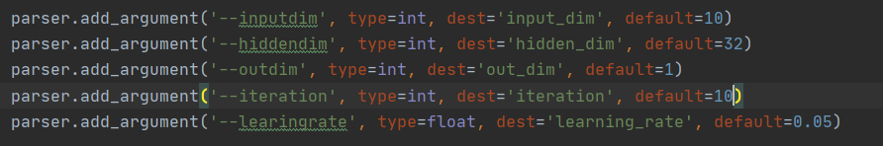

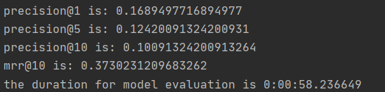

8：

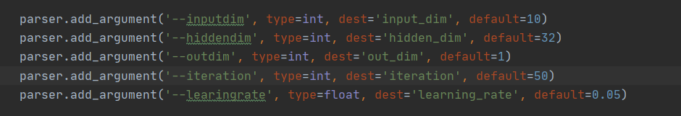

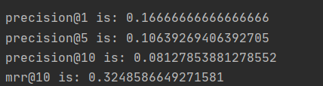

9：

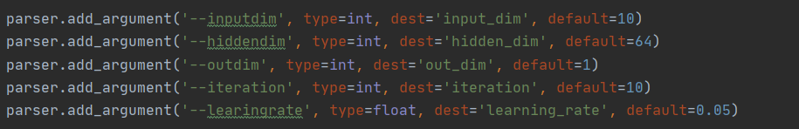

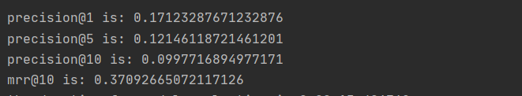

10：

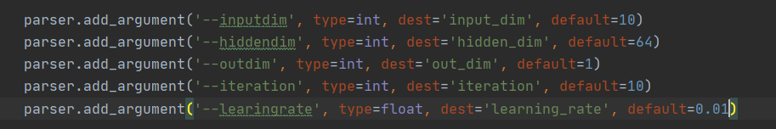

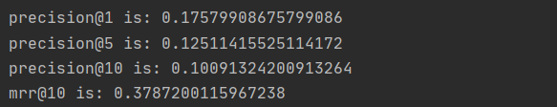

**更改节点dropout概率**

11：

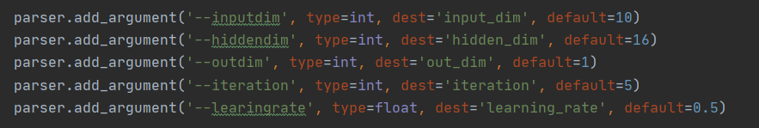

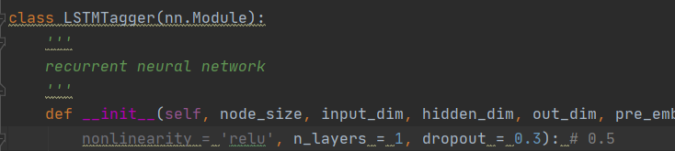

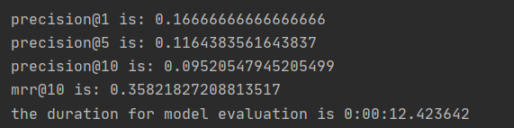

12：

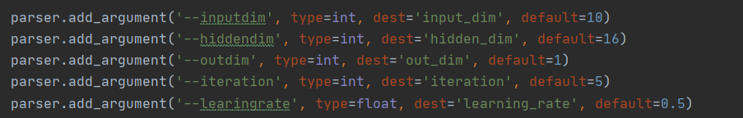

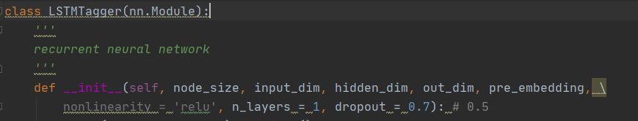

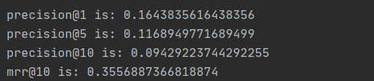

13：

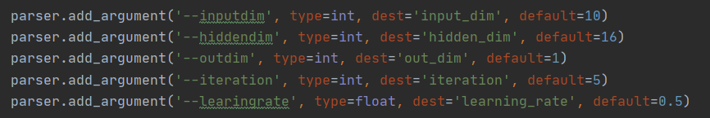

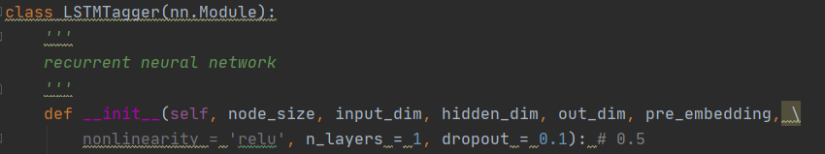

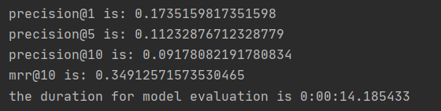

**BCELWITHLOGITSLOSS:**

**1:**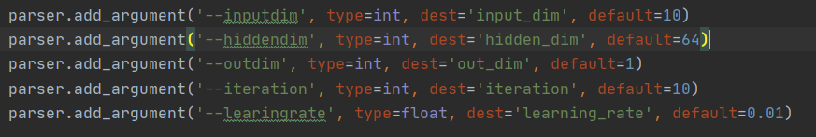

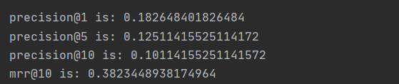

**2:**

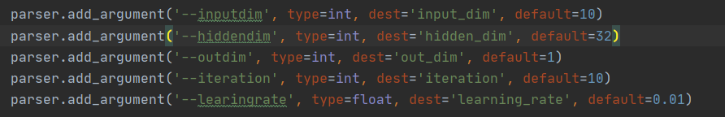

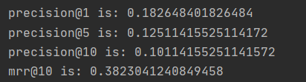

**3:**

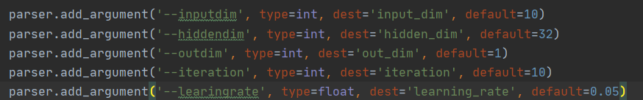

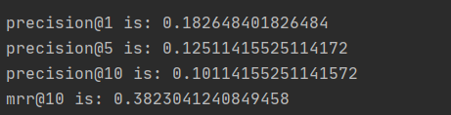

**4：**

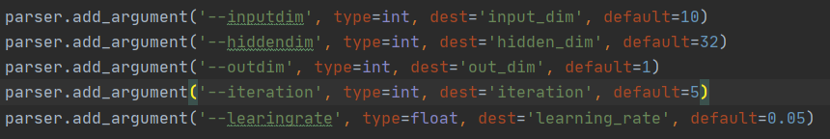

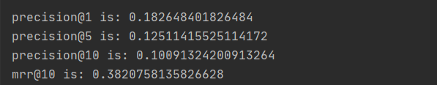

**5：**

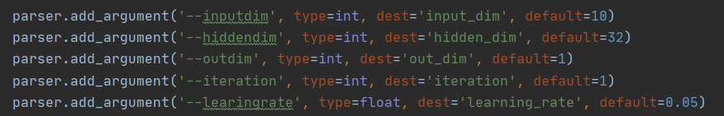

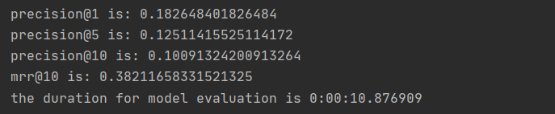

**6：**

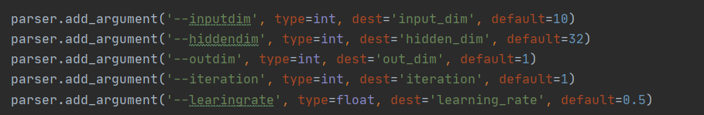

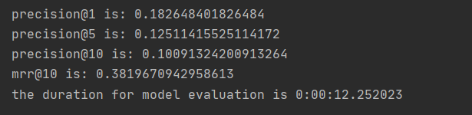

**2024_8_3:**

**使用BPRMF来获得预先嵌入：**

**1、**



**epoch=1**

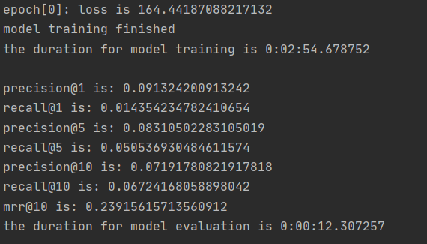

**epoch=10**

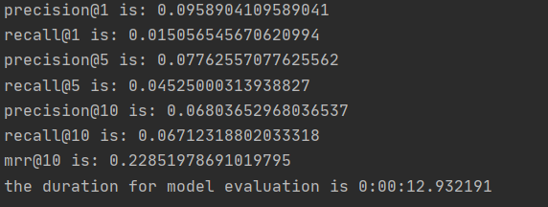

**2、**



**epoch=1**

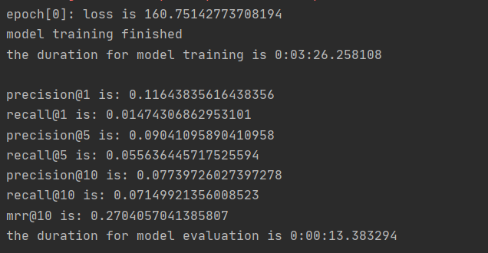



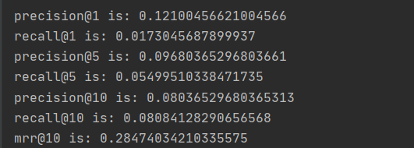

**在预嵌入训练时，将正则化系数从0.01降低到0.005后，模型准确率有明显提升。**

**继续降低正则化系数降低过拟合效应。**



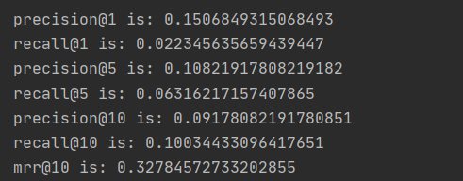

**预嵌入训练iteration从100加到200后，模型准确率进一步显著提高。**

**将iteration从200加到500后，模型准确率基本无变化。**

**开始调节学习率（0.01->0.001）**

**# 西电数据稀疏度：0.9936（major-work）,0.999915(SID-WORK)**

**稠密度：0.0064(0.64%),0.000085(0.0085%)**